Структурное подразделение «Детский сад комбинированного вида «Ягодка»
Муниципального бюджетного дошкольного образовательного учреждения
«Детский сад «Планета детства» комбинированного вида»

Познавательно-творческий проект с детьми средней группы

«Познавательное развитие дошкольников, посредством игровой технологии В. В. Воскобовича»

Автор проекта:
Воспитатель средней гр.
Кузнецова Н.Н.

Чамзинка 2023г

Вид проекта: познавательно-творческий, информационно – практико – ориентированный
Тип проекта: групповой, долгосрочный –(в течение года – разные виды конструктивной деятельности)
Срок реализации проекта: (часть долгосрочного проекта с 16 – по 31 августа)
Участники проекта: дети средней группы, воспитатели, родители детей.

Актуальность. Эффективное развитие познавательных, интеллектуальных способностей детей дошкольного возраста – одна из проблем современности. Дошкольники с развитым интеллектом быстрее запоминают материал, более уверены в своих силах, легче адаптируются в новой обстановке, лучше подготовлены к школе.
Ведущая роль в интеллектуальной жизни дошкольника играет практическое взаимодействие с предметами. Любая предметно – развивающая среда должна направлять внимание детей на то, что их окружает, заставляет размышлять, экспериментировать, делать выводы
Игры В. Воскобовича - необыкновенные пособия, которые соответствуют современным требованиям в развитии дошкольника. Их простота, незатейливость, большие возможности в плане решения воспитательных и образовательных задач неоценимы в работе с детьми. Игры подобного рода психологически комфортны. Ребенок складывает, раскладывает, упражняется, экспериментирует, творит, не нанося ущерба себе и игрушке. Игры мобильны, многофункциональны, увлекательны для детей. Играя в них, дети становятся раскрепощенными, уверенными в себе, подготовленными к обучению в школе. Актуальность состоит в том, что эти игры учат детей действовать в "уме" и "мыслить", а это в свою очередь раскрепощает воображение, развивает их творческие возможности и способности. Работая по технологии развивающих игр В.Вокобовича, можно утвердительно сказать о положительной динамике роста интеллектуального развития детей дошкольного возраста.
Цель проекта: Изучение задач игровой технологии В. Воскобовича и их реализация с помощью развивающих игр. Создание психолого-педагогических условий для развития познавательных способностей детей дошкольного возраста. Развитие творческих, интеллектуальных, умственных и математических способностей у детей.

Задачи проекта:
-Построение педагогического процесса, способствующего интеллектуально-творческому развитию детей в игре.
-Развитие у ребёнка познавательного интереса, интеллектуальных способностей.
-Развитие наблюдательности, исследовательского подхода к явлениям и объектам окружающей действительности.
-Развитие воображения, креативности мышления (умения гибко, оригинально мыслить, видеть обыкновенный объект под новым углом зрения).
-Гармоничное, сбалансированное развитие у детей эмоционально-образного и логического начал.
-Формирование базисных представлений (об окружающем мире, математических), речевых умений.

Планируемый результат:
Включение в образовательный процесс развивающих игр предоставляет возможность для творческой деятельности и самореализации личности, способствует активному вовлечению в учебный процесс и достижению высоких результатов в интеллектуальном развитии детей.
Применяя данную технологию, мы можем достичь главной цели дошкольного образования – сохранить и укрепить здоровье детей, воспитать общую культуру, развить физические, интеллектуальные и личностные качества, сформировать предпосылки к учебной деятельности, которые обеспечат социальную успешность.

Для детей:
- Высокий уровень интеллектуального развития у детей;
- Высокий уровень творческого воображения как основ креативности;
- Высокий уровень овладения логико – математической, дидактической игрой;
- Рост умственного потенциала;
5. Развитие у детей инициативы, сообразительности, самостоятельности, активности

Для педага:
- Организация педагогического поиска через реализацию инновационных программ.
- Повышение уровня профессионализма педагогов в реализации развивающих технологий.
- Внедрение инновационных технологий, современных форм и новых методов работы по познавательной деятельности дошкольников.
- Личностный и профессиональный рост.
- Самореализация.
Для родителей:
- Повышение уровня заинтересованности родителей в применении игровых технологий дома;
- удовлетворенность социальным заказом со стороны родителей на интеллектуальное развитие дошкольника.

План работы на с 16 по 30 августа 2023 уч.год.

16 августа
С детьми
Составление цикла занятий с применением игр В.В.Воскобовича
Знакомство с играми
С родителями
Анкетирование
Папка – передвижка с обзором игр «Игры В.В.Воскобовича для интеллектуального развития детей»
Самообразование
Изучение методической литературы:
Воскобович В.В., Харько Т.Г., Балацкая Т.И. Технология интенсивного интеллектуального развития детей дошкольного возраста 3-7 лет «Сказочные лабиринтры игры». СПб, 2000.

17 августа
С детьми
Составление перспективного плана использования игр В.Воскобовича в работе с детьми.
д/и «Радужный дом Слона Лип- Липа»
Д\и «Бусы» «Угадай, что получится»
С родителями
Консультация «Игры Воскобовича — не просто гимнастика для ума. Это идеология»
Консультация: «Мастер класс по изготовлению квадрата Воскобовича своими руками», «Игровые технологии В.В.Воскобовича в детском саду и дома».
Самообразование
Воскобович В.В., Харько Т.Г. Сказочные лабиринты игры. Игровая технология интеллектуально-творческого развития детей 3-7 лет. СПб., 2007.
Повышение знаний, сбор материала в интернет ресурсах
«Использование развивающих игр В.В.Воскобовича по развитию связной речи дошкольников»

18 августа
С детьми
Д\и «С добрым словом веселее»
д/и «Змейка», «спаси королеву Мурану»
С родителями
Консультация «Как правильно играть в игры Воскобовича»
Самообразование
1.Бондаренко Т.М. Развивающие игры в ДОУ. Конспекты занятий по развивающим играм Воскобовича. Практическое пособие для старших воспитателей и педагогов ДОУ. – Воронеж: ООО «Метода», 2013.
2.Форум «Педагоги России»
3. «Занимательная математика с развивающими играми В.В.Воскобовича»

21 - 22 августа
С детьми
д\и «Дом для гномов», «Двухцветный Квадрат»
С родителями
Презентация мастер-класса для родителей по теме: «Играем в развивающие игры В.В. Воскобовича дома»
Самообразование
1. Развивающие игры В. Воскобовича: Сборник методических материалов/ Под ред. В.В. Воскобовича, Л.С. Вакуленко. – М.: ТЦ Сфера, 2015.Повышение знаний, сбор материала
2.Методическая мозаика «Новые приключения в Фиолетовом лесу»
23 - 24 августа
С детьми
Д/и «Четырехцветный квадрат, «Слоник ляп-Ляп идет в гости»
С родителями
Консультация: «Развитие интеллектуальных способностей дошкольников с помощью технологии В. В. Воскобовича»
Самообразование

Вебинар «Использование развивающих игр и пособий В. Воскобовича в коррекции речевых нарушений у детей дошкольного возраста с ОНР»
Интернет ресурсы: «Универсальное игровое средство В.В.Воскобовича в социально – коммуникативном развитии дошкольников»

25августа
С детьми
Д/и «назови, кто за кем стоит»

Д/и «Четырехцветный квадрат»

С родителями

Консультация «Состав числа с помощью игр Воскобовича»
Самообразование
Интернет ресурсы: мастер – класс «Использование развивающих игр В.В.Воскобовича с детьми среднего и старшего возраста»
28 августа
С детьми
Д/и «Узнай и дорисуй»
«Фантастическое животное»
«Радуга»
С родителями
буклет «Как играть с конструктором вместе с детьми»
Самообразование .
Интернет ресурсы: мастер- класс для педагогов «Поиграем вместе или развивающие игры нового поколения в интеллектуально-творческом развитии дошкольника».
Косультация «Развитие познавательной деятельности дошкольников по методике В.В. Воскобовича »
Интернет ресурсы: Викторина «Путешествие сказочных героев Фиолетового леса по России, знакомство с народной культурой»
29 августа
С детьми
д/и «Змейка»
д\и «Дом для гномов
С родителями
«Учим буквы при помощи волшебных веревочек- липучек»
Самообразование
1.Консультация «Развитие интеллектуальных способностей дошкольников с помощью технологии В. В. Воскобовича»
2.Публикации в социальной сети работников образования nsportal.ru, Маам,
3.Ярмарка педагогических идей «Досуги с использованием развивающих игр В.В.Воскобовича»
30 августа
С детьми
Д/и« Угощения для друзей»
Самостоятельные игры с конструктором
С родителями
Подведение итогов работы. Анализ результатов совместной деятельности
Самообразование
Пополнение методической копилки, предметно – развивающей среды»

Принципы методики Воскобовича
Автор методики Вячеслав Вадимович Воскобович уверен, что обучение должно быть веселым и непринужденным. В связи с этим, один из принципов методики Воскобовича – интересные сказки. Каждую развивающую игру Воскобовича сопровождает увлекательная сказка, которая помогает ребенку быстрее запомнить цифры, буквы или формы. В сюжете сказки малыш помогает героям, выполняя различные задания и упражнения. Для родителей без специального образования данные методические разработки являются настоящей ценной находкой. Ведь можно основываясь на сюжет сказки легко играть с малышом, выполняя различные творческие задания.
Вторым принципом методики Воскобовича является игра с пользой. Развивающие игры автора достаточно многофункциональны. В игровой форме можно обучаться чтению или счету, параллельно развивая логику, мышление, памятьи другие психологические процессы. Таким образом, ценность игры заключается в ее способности всесторонне развивать и обучать малыша.
Третий принцип авторской методики Воскобовича заключается в развитие у ребенка творческого начала. Игры и сказки Воскобовича помогают развивать воображение, фантазиюи творческий потенциал. Выполнение нетрадиционных заданий различного уровня сложности способствует формированию раннего креативного мышления у детей. Специфика развивающих игр Воскобовича Развивающие игры Воскобовича являются актуальными для детей от двух лет и старше. Игра может начинаться с элементарной манипуляцией элементами и заканчиваться решением сложных многоуровневых задач.
Игры Воскобовича также учитывают интересы ребенка. Дети в ходе увлекательного игрового процесса совершают новые открытия и получают эмоциональное удовлетворение от выполненных задач. Большинство развивающих игр Воскобовича сопровождаются специальными методическими пособиями с иллюстрированными сказками, в которых необходимо выполнить интересные задания или ответить на поставленные вопросы. Добрые герои сказок помогают ребенку в игровой форме освоить не только азы чтения или математики, но и учат малыша общению и взаимопониманию. Важно, что дети, выполняя различные задания по методике Воскобовича, быстро не утомляются. Ведь ребенок самостоятельно выбирает темп и нагрузку занятия, переключаясь с одного задания на другое.
Формы организации детской деятельности.
1.Логико-математические игры.
2.Интегрированные игровые занятия.
3.Совместная деятельность педагога и детей.
4.Самостоятельная игровая деятельность.
Ожидаемые результаты:
-дети осваивают цифры и буквы, счёт, знание геометрических фигур, умеют ориентироваться на плоскости;
-умеют концентрироваться при выполнении сложных мыслительных операций и доводить начатое дело до конца;
-умеют анализировать, сравнивать, сопоставлять;
-у детей совершенствуется речь, внимание, память, воображение;
-хорошо развита мелкая моторика рук.
Список литературы
Бондаренко, Т.М. «Развивающие игры в ДОУ» [Текст] / Т.М. Бондаренко. - Изд.: Воронеж, 2009 г. - 192 с.;
Воскобович, В.В. Игровая технология интеллектуально-творческого развития детей дошкольного возраста «Сказочные лабиринты, игры» [Текст] / В.В. Воскобович. - СПб.: НИИ «Гириконд», 2010. – 73 с.;
Воскобович, В.В. Развивающие игры [Текст] / В. В. Воскобович, Л.С. Вакуленко. - СПб.: ТЦ «Сфера», 2015 г. - 43 с.;
Михайлова, З.А. Игровые занимательные задачи для дошкольников [Текст] / З.А. Михайлова. - М.: Просвещение, 1990. - 94 с.;
Михайлова, З.А. «Предматематические игры для детей младшего дошкольного возраста» [Текст] / З.А. Михайлова, И.Н. Чеплашкина. - Изд.: Детство-Пресс, 2011 г. - 80 с.: ил.;
Никитин, Б.П. Развивающие игры [Текст] / Б.П. Никитин.- Изд.: «Просвещение», 1994. - 160 с.: ил.;
Носова, Е.А. Логика и математика для дошкольников [Текст] / Е.А. Носова, Р.Л. Непомнящая. - СПб.: Детство – Пресс, 2004. - 79 с.: ил.;
Смоленцова, А.А. Математика в проблемных ситуациях для маленьких детей [Текст] / А.А. Смоленцова, О.В. Суворова. - СПб.: Детство – Пресс: 2010. - 112 с.;

Фото отчёт:
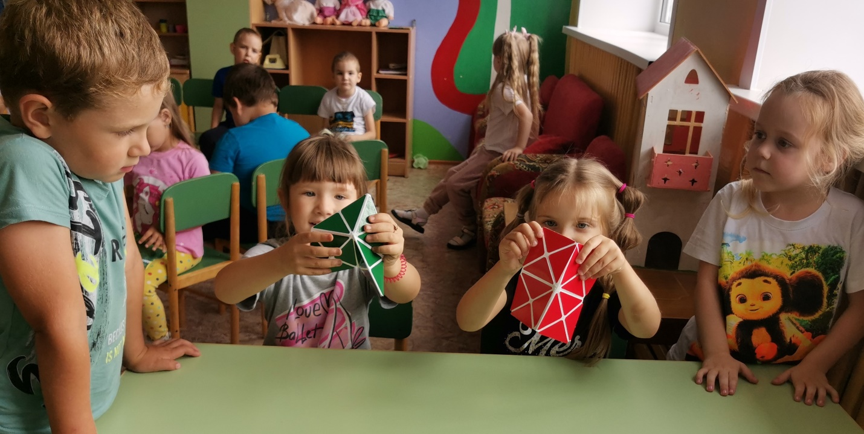
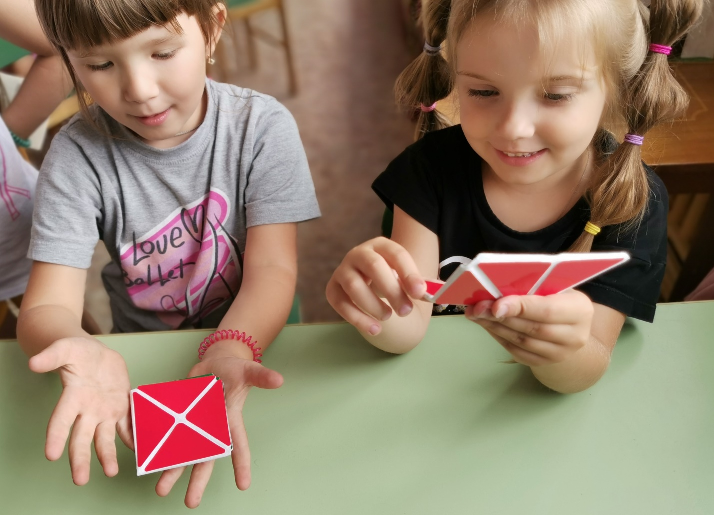
Складывание фигур из квадрата Воскобовича
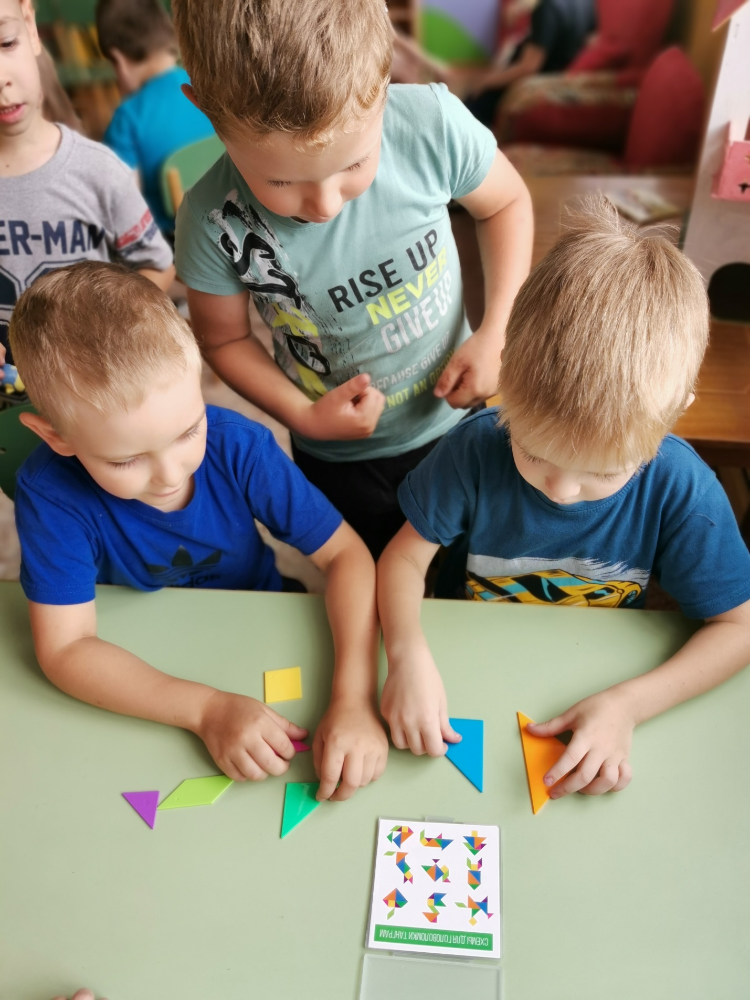

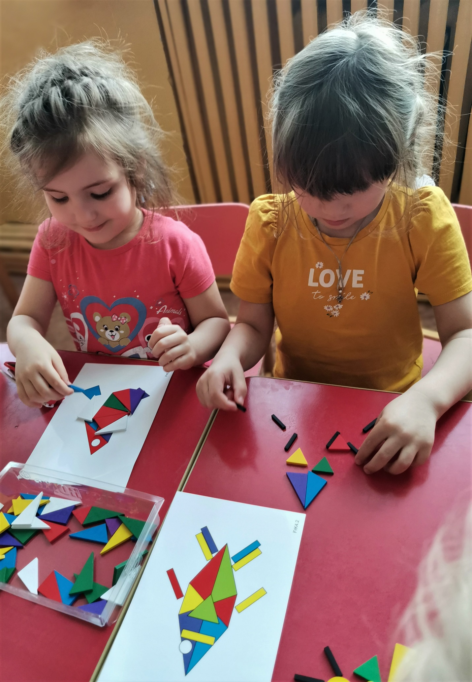

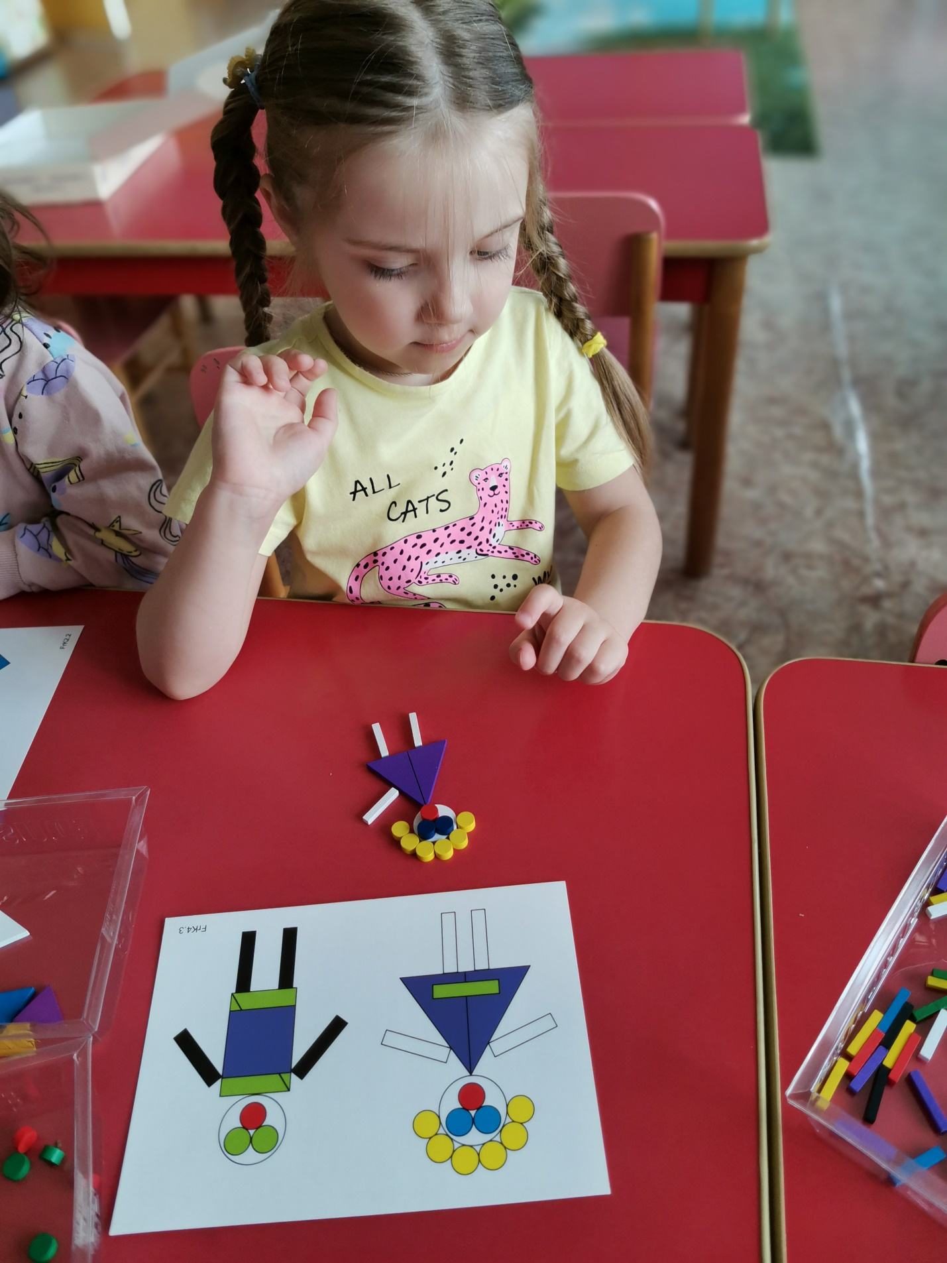
Составление рисунков из геометрических фигур по образцу

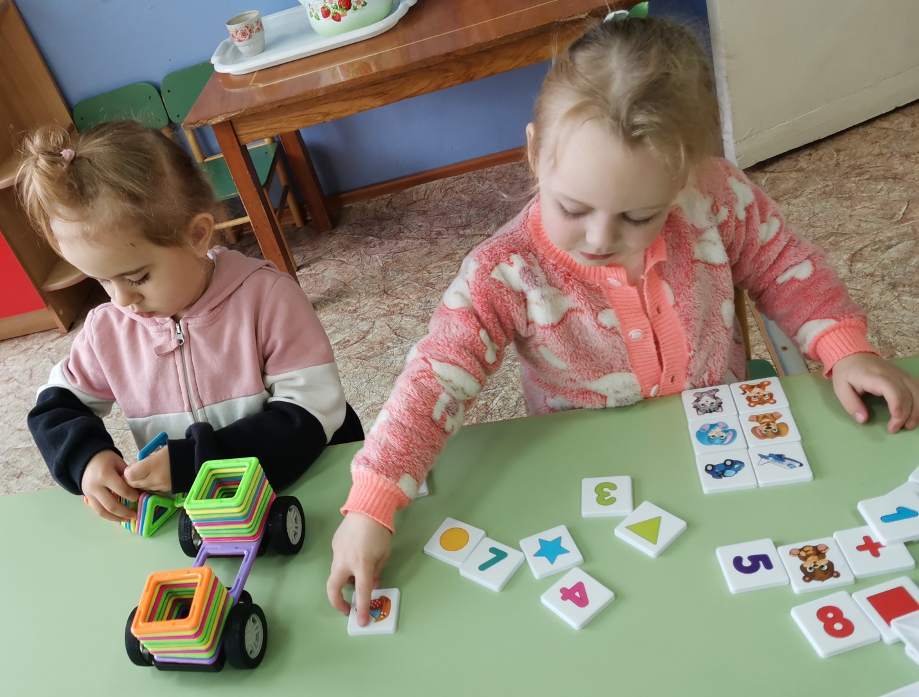
Дидактическая игра: «Сколько картинок – такая цифра»

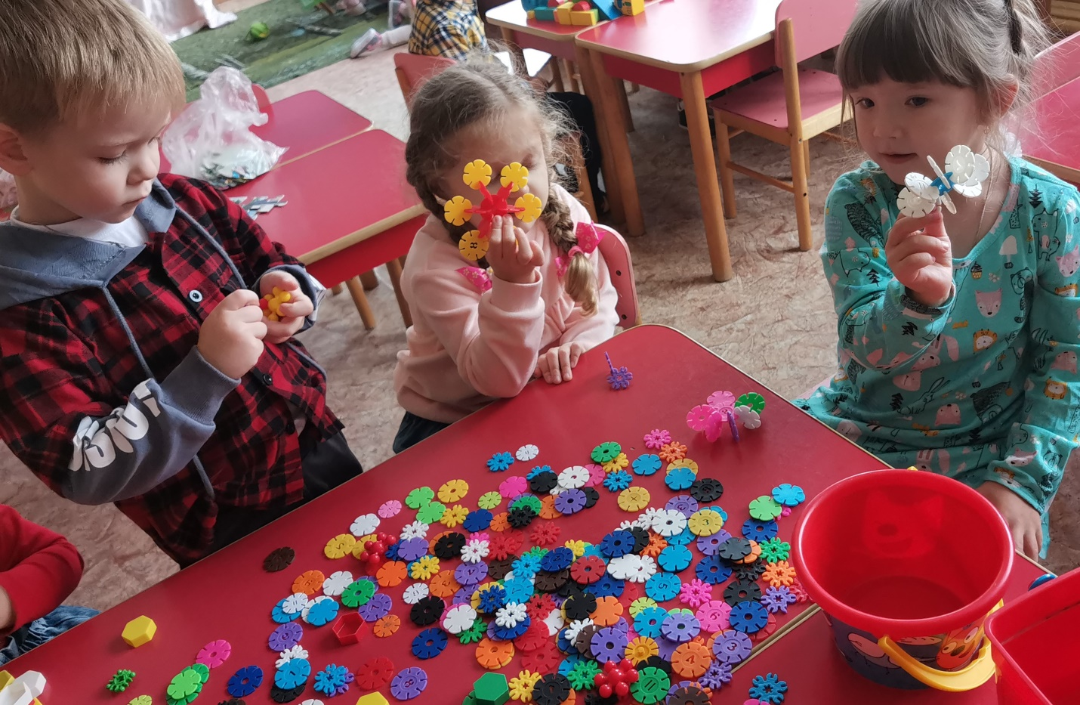

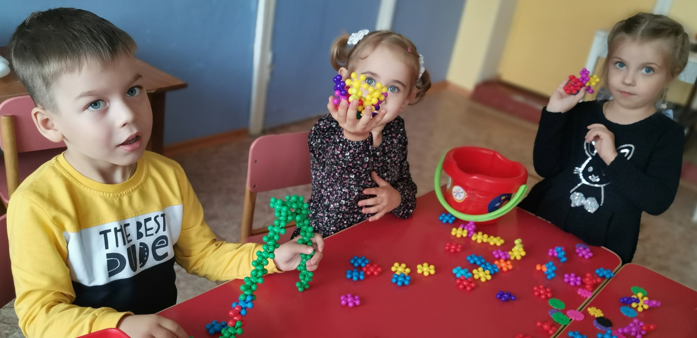
Дидактическая игра; «Придумай и скансруируй»

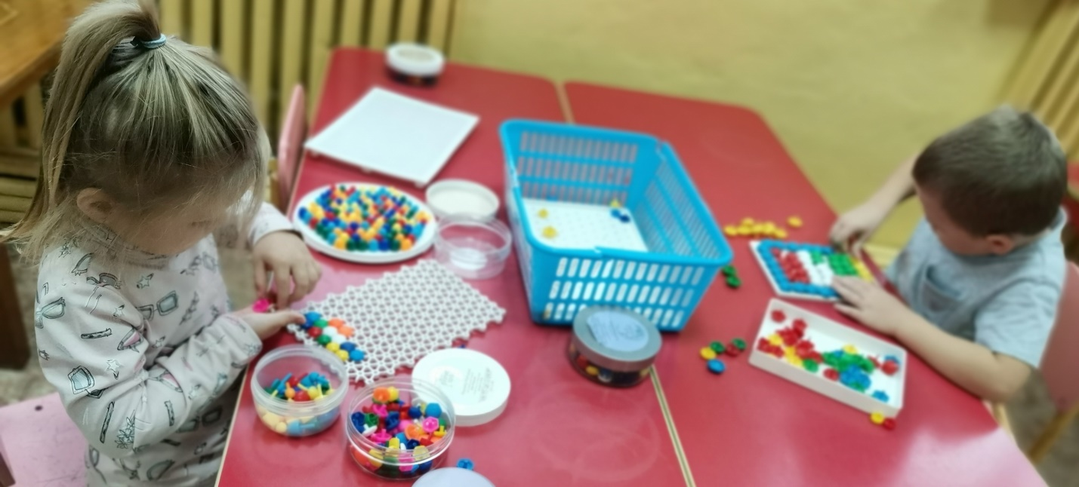
Составление изображения из мозаики

